# Bài thực hành 4: XÂY DỰNG MENU CRUD CHO CATEGORIES

# Menu DELTRASH

Mục đích khi nhấn vào biểu tượng sẽ chuyển dữ liệu vào thùng rác tạm thời với mục đích có thể phục hồi lại trạng thái hoặc xóa hẳn ra khỏi cơ sở dữ liệu.

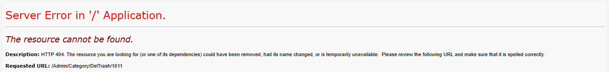

Điều này có nghĩa là ta chưa có View tên là DelTrash

## Tạo mới View

### Nhận xét:

#### Khi ta nhấn vào biểu tượng thùng rác có nghĩa là: Status = 0 (0: Trash, 1,2: Index). Cụ thể, xem hàm getlist trong CategoryDAO

public List<Categories> getList(string status = "All")

{

List<Categories> list = null;

switch (status)

{

case "Index":

{

list = db.Categories

.Where(m => m.Status != 0)

.ToList();

break;

}

case "Trash":

{

list = db.Categories

.Where(m => m.Status == 0)

.ToList();

break;

}

default:

{

list = db.Categories.ToList();

break;

}

}

return list;

}

#### Còn giá trị 1,2 của Status là gì, xem xét hàm Status của CategoriesController

/////////////////////////////////////////////////////////////////////////////////////

// GET: Admin/Category/Staus/5:Thay doi trang thai cua mau tin

public ActionResult Status(int? id)

{

…

//thay doi trang thai Status tu 1 thanh 2 va nguoc lai

categories.Status = (categories.Status == 1) ? 2 : 1;

…

}

Do vậy, mỗi khi ta nhấn vào biểu tượng thùng rác nghĩa là ta chuyển giá trị Status =0 và chuyển trang về Index. Nhớ chèn thông báo thành công.

Trang TRASH có chức năng giống với Status. Do vậy, chúng ta coppy đoạn Status trong CategoryController:

## thiết lập category Controller

/////////////////////////////////////////////////////////////////////////////////////

// GET: Admin/Category/DelTrash/5:Thay doi trang thai cua mau tin = 0

public ActionResult DelTrash(int? id)

{

//khi nhap nut thay doi Status cho mot mau tin

Categories categories = categoryDAO.getRow(id);

//thay doi trang thai Status tu 1,2 thanh 0

categories.Status = 0;

//cap nhat gia tri cho UpdateAt/By

categories.UpdateBy = Convert.ToInt32(Session["UserId"].ToString());

categories.UpdateAt = DateTime.Now;

//Goi ham Update trong CategoryDAO

categoryDAO.Update(categories);

//Thong bao thanh cong

TempData["message"] = new XMessage("success", "Xóa mẩu tin thành công");

//khi cap nhat xong thi chuyen ve Index

return RedirectToAction("Index", "Category");

}

